12 вещей, которые нельзя выбрасывать в мусорку!
Все мы горазды жаловаться на экологию. Но сделать лишнее телодвижение, чтобы помочь природе, – на это способны немногие.
Что мы обычно делаем с ненужными вещами? Выкидываем в мусорку. Сортировка? Да ладно, кому она нужна. В итоге опасные отходы попадают в мусорные баки, а оттуда – на городские свалки, где начинается их вторая история, угрожающая нашему здоровью. Из грунтовых вод тяжелые металлы и химикаты попадают в реки и артезианские воды. Токсины от сожженного мусора распространяются в атмосферу и загрязняют окружающую среду. Может, стоит начать с себя и признать, что слово «утилизация» – не пустой звук?
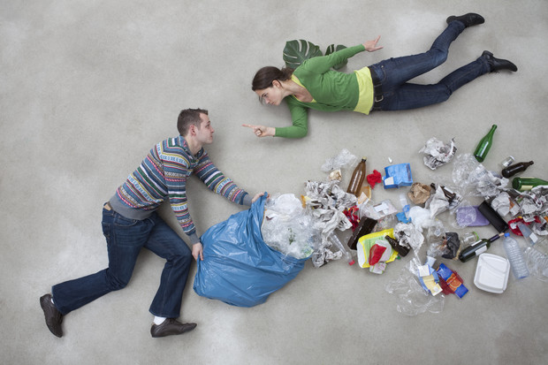

Батарейки
В каждом доме есть часы, компьютерные мышки, фонарики или пульты, другая техника, которая работает на батарейках. Внутри у этих источников энергии – цинк, никель, кадмий, марганец, ртуть, свинец, то есть металлы, которые имеют свойство накапливаться в живых организмах. На свалках металлическое покрытие батареек разрушается, и вся «начинка» попадает в почву и грунтовые воды. Экологи предупреждают: одна пальчиковая батарейка загрязняет около 400 литров воды и не меньше 20 квадратных метров почвы. То есть для того, чтобы навсегда забыть про дачные урожаи на ваших шести сотках, нужно разбросать по участку всего 30 батареек. Бездумно отравить все живое вокруг и лишиться питьевой воды очень просто, а для восстановления баланса природы понадобятся десятилетия. Именно поэтому на упаковке к батарейкам стоит предупредительный знак, который обозначает «Не выбрасывать в мусорку, необходимо сдать в спецпункт утилизации».

Лампочки
С детства мы привыкли выкидывать лампы накаливания в общие отходы, не думая, что стеклу требуется много лет для полного разложения в природе. Но появились еще большие враги для окружающей среды – это энергосберегающие и люминесцентные лампы. Они, конечно, служат дольше, да и электричество экономят, но вред от них колоссальный. Люминесцентные лампы наполнены парами ртути, а это самый опасный фактор для природы и человека, поэтому их нужно сдавать на утилизацию. Специалисты разбирают приборы, выделяют тяжелые металлы и собирают для вторичного использования. Узнайте, где в вашем городе есть пункты приема по сбору старых ламп (часто их организуют в торговых центрах или специализированных магазинах), и отнесите опасный мусор туда.
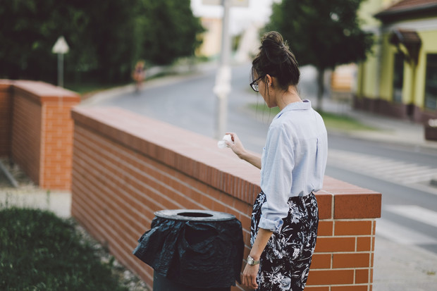

Стеклянные градусники
Ртутные градусники можно назвать тихими убийцами. Не зря, когда они случайно разбиваются в поликлиниках, вызывают МЧС для сбора ртутных шариков и дезинфекции помещения. Даже 2 граммов серебряных капель достаточно, чтобы получить отравление организма, правда, оно будет не сиюминутным, а замедленного действия: слабость, раздражительность, головная боль, головокружение, потеря веса, повышенная утомляемость. Ртуть – очень тяжелый металл. Растекаясь по квартире, он никуда не исчезает, а оседает на стенах. Если вдыхать эти пары на протяжении длительного времени, возникает риск развития различных заболеваний, в том числе и онкологических. В мусорном ящике выброшенный разбившийся ртутный термометр также

Лекарства
Домашнюю аптечку нужно регулярно перебирать и отсортировывать лекарства с истекшим сроком годности. А что дальше? Ведь их нельзя выбрасывать в канализацию. Исследование, проведенное в США, показало, что в водоемах, находящихся вблизи городов, содержится большое количество вредных гормональных препаратов, влияющих на флору и фауну рек. Химия попадает туда вместе с бытовыми стоками. В России ежегодно образуется от 0,6 до 1,0 млн тонн медицинских и биологических отходов, но законодательно способы утилизации фармацевтических отходов не урегулированы. Остается просто выбрасывать лекарственные препараты, максимально обезопасив от их воздействия, например, бездомных животных. Вытащите все таблетки из блистеров, размельчите и смешайте с чем-то непривлекательным. Засыпьте в жесткую банку, плотно закройте и перевяжите емкость пакетом, в таком виде выкиньте в мусорку. Если же у вас остались ненужные лекарства и они годны к употреблению, отдайте их тем, кто в них нуждается.
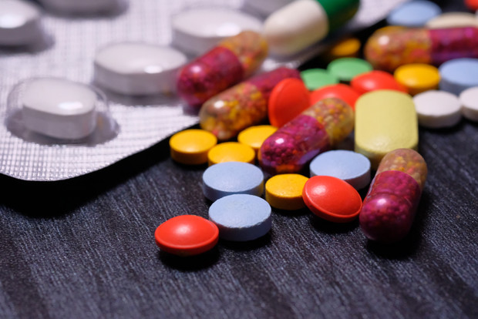

Лакокрасочная продукция
Не зря во время ремонта вы храните краску и лаки в месте, недоступном для детей и домашних животных. Многие виды краски имеют содержат вещества, ядовиты и легко воспламеняемы. Никогда не выливайте краску в водопровод или на землю – этим можно повредить трубы и загрязнить почву. Если вам некому отдать до конца не использованную краску, пусть она полностью засохнет в банке, и только после этого можно выкинуть тару.

Бытовая техника, электроника
На мусорных полигонах детали от домашней электроники входят в химическую реакцию с влагой и различными жидкостями. Электронные платы, провода, контакты начинают выделять вредные вещества, поэтому в крупных городах ТСЖ и управляющие компании обязаны организовывать «места накопления твердых коммунальных отходов», куда мы и должны относить свои старые холодильники, телевизоры и даже утюги. Крупные сети по продаже электроники часто устраивают акции по приему аудио- и видеоаппаратуры. Ведь в отжившей свое технике, кроме опасных веществ типа ртути, свинца, кадмия и прочих, есть ценные породы металлов – платина, золото, серебро.

Аэрозольные флаконы
Это могут быть и декоративные краски, и лаки для волос, дезодоранты, освежители воздуха. Сжатые газы, благодаря которым нам удается выжать необходимый продукт из баллончика, летучи и взрывоопасны. Стальные или алюминиевые пустые емкости можно сдать на переработку или выкинуть в мусорку. Наполненные баллоны могут взорваться в мусорном прессе и спровоцировать пожар, поэтому их необходимо полностью опустошить от жидкости и только после этого утилизировать.

Старые покрышки
Выброшенные шины выделяют в почву и воздух вредные вещества в течение 100−120 лет и относятся к отходам четвертого класса опасности. За несанкционированное захоронение таких отходов предусмотрены солидные штрафы. На свалках в отработанных шинах любят селиться комары и крысы. А если автомобильные покрышки загорелись, то черный едкий дым загрязняет всю окружающую среду. Если шины сдать в предназначенные для этого пункты, то из 1 тонны ненужного сырья можно изготовить 600 кг новых колес или десяток спортивных площадок с мягким покрытием.

Садовые химикаты
Все чаще в последнее время говорят о загрязнении окружающей среды «дачными» ядохимикатами. К ним относят пестициды, которые применяются для борьбы с садовыми вредителями; гербициды, с помощью которых уничтожают сорняки; дефолианты и десиканты – вещества, подсушивающие листья и растения на корню. Некоторые токсины от химикатов накапливаются в почве и в органах живых организмов, в том числе и человека. Если вы не готовы перейти на альтернативные нетоксичные вещества и все же пользуетесь подобной «химией», то ни в коем случае не выливайте излишки в унитаз или раковину. Лучше отдайте остатки тому, кто найдет им правильное применение.

Зажигалки
Взрывающиеся и легковоспламеняющиеся предметы нельзя выкидывать в мусорку – это очевидно. Если емкость у зажигалки еще не совсем пуста, то необходимо освободить ее от горючего и только после этого избавляться от пластмассового корпуса. Но лучше сразу покупать модели, которые можно заправлять газом или бензином повторно: и отходов меньше, и экономия на покупке новых зажигалок.

Разрядившиеся аккумуляторы
Уважаемые автовладельцы, вы даже деньги можете получить за старые аккумуляторы, если сдадите их в специальные пункты приема. Не храните в гараже «на всякий случай» источники электропитания – они выделяют пары серной кислоты. А если вы их выкинете, то нанесете серьезный вред природе. Особенно опасны свинец, щелочи и канцерогенные соединения в корпусе аккумулятора.
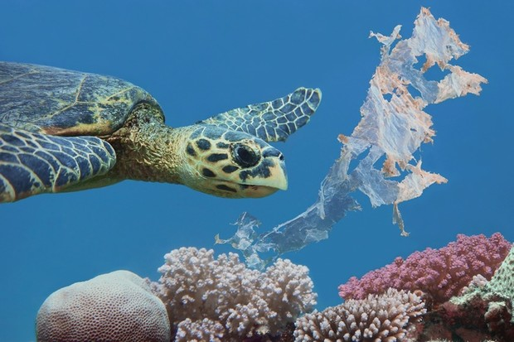

Целлофановые пакеты
Во что мы обычно собираем весь этот мусор? Во вредные для окружающей среды пластиковые пакеты. Полиэтиленовые емкости не подвергаются процессам биологического разложения, а значит, попадая в экосистему, разрушают ее. Многие места планеты превратились в настоящие пластиковые свалки, в Мировой океан ежегодно попадает около 6 миллионов тонн мусора. Гибнут птицы, морские млекопитающие, бесчисленное количество рыб. Многие страны уже объявили пакеты врагами экологии и начали вводить запрет на использование полиэтилена как упаковочной тары. В магазин за продуктами можно приходить с многоразовыми тканевыми сумками или специальными экосумками, а мусор выбрасывать в экопакеты. Кстати, пластиковые бутылки тоже можно сдать в переработку.

